镇江东港港务有限公司
生态环境治理提升技术改造项目

竣工环境保护验收监测报告

建设单位：镇江东港港务有限公司

编制单位：镇江市环境保护服务中心

二〇二二年七月
建设单位法人代表：马进华

编制单位法人代表：张宝林

项目负责人：龚润平

填表人：龚润平

建设单位：镇江东港港务有限公司
电 话：0511-85668245
传 真：0511-85668245
邮 编：212000
地 址：镇江新区大港临江路9号

编制单位：镇江市环境保护服务中心
电 话：
传 真：
邮 编：212000
地 址：镇江新区智慧大道466号研发双子楼B座605

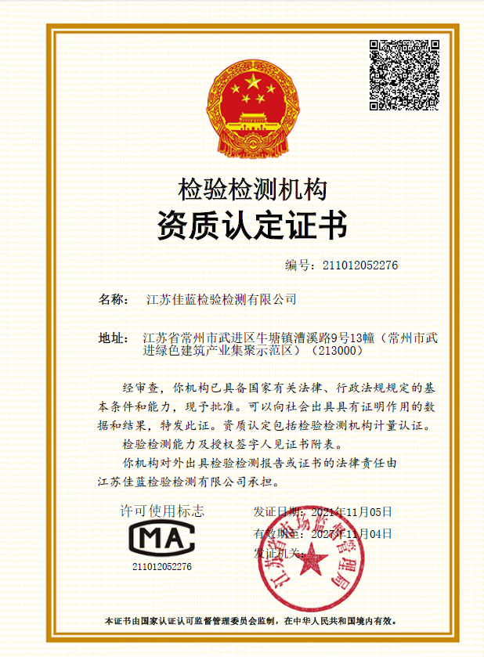

用于本项目验收资质证书

报告说明

1.报告无本公司检测专用章无效。
2.对现场不可复制的监测，仅对监测所代表的时间和空间负责。
3.本报告未经书面授权不得部分复制。
4.验收委托方如对报告有异议，须在报告之日起十五日内(特殊样品除外)向本公司提出，逾期不予受理。

表一
建设项目名称 | 镇江东港港务有限公司生态环境治理提升技术改造项目
建设单位名称 | 镇江东港港务有限公司
建设项目性质 | □新建 ☑改建 □技改 □迁建
建设地点 | 江苏省镇江市镇江新区大港临江路9号
主要产品名称 | -
设计生产能力 | -
实际生产能力 | -
建设项目环评时间 | 2022年1月 | 开工建设时间 | 2022年3月
调试 | 2022年6月 | 验收现场监测时间 | 2022.07.18~2022.07.19  2022.08.03~2022.08.04
环评报告  审批部门 | 镇江新区行政审批局 | 环评报告表  编制单位 | 江苏省环境工程技术有限公司
环保设施设计单位 | 江苏中森建筑设计有限公司 | 环保设施施工单位 | --
投资总概算（万元） | 19617万元 | 环保投资总概算（万元） | 19617 | 比例% | 100
实际总投资（万元） | 19617万元 | 实际环保投资（万元） | 19617 | 比例% | 100
验收监测依据 | (1)《中华人民共和国环境保护法》(2014年4月)；  (2) 《中华人民共和国环境影响评价法》(中华人民共和国主席令（第四十八号）（2018年12月29日）；  (3)《排污许可管理条例》国务院令第736号；  (4)《建设项目环境保护管理条例》，（2017年07月16日中华人民共和国国务院令第682号)；  (5)《江苏省排污口设置及规范化整治管理办法》(江苏省环境保护局，苏环控 [97]122号，1997年9月)；  (6)《江苏省“两减六治三提升”专项行动方案》2017年2月；  (7) 《江苏省大气污染防治条例》（2018年3月28日江苏省第十三届人民代表大会常务委员会第二次会议修正）；

续表一
验收监测依据 | (8) 《江苏省固体废物污染环境防治条例》（2018年3月28日江苏省第十三届人民代表大会常务委员会第二次会议第三次修正）；  (9) 《江苏省环境噪声污染防治条例》（2018年3月28日江苏省第十三届人民代表大会常务委员会第二次会议第二次修正）；  (10) 《江苏省长江水污染防治条例》（2018年3月28日江苏省第十三届人民代表大会常务委员会第二次会议第三次修正）；  (11) 《关于建设项目竣工环境保护验收有关事项的通知》苏环办〔2018〕34号；  (12) 《关于加强建设项目竣工环境保护验收监测工作的通知》(江苏省环境保护厅，苏环监[2006]2号，2006年8月)；  (13) 《省生态环境厅关于加强涉变动项目环评与排污许可管理衔接的通知》（苏环办〔2021〕122号）；  (14) 《污染影响类建设项目重大变动清单（试行）》（环办环评函〔2020〕688号）；  (15) 关于发布《建设项目竣工环境保护验收技术指南污染影响类》的公告（生态环境部公告2018年第9号）；  (16) 《关于发布<建设项目竣工环境保护验收暂行办法>的公告》（国环规环评[2017]4号）；  (17)《镇江东港港务有限公司生态环境治理提升技术改造项目环境影响报告表》（江苏省环境工程技术有限公司，2022年1月）；  (18)镇江新区行政审批局对《镇江东港港务有限公司生态环境治理提升技术改造项目环境影响报告表》的批复批复(镇新审批环审[2022]18号)（2022年3月18日）；  （19）镇江东港港务有限公司提供的其他相关资料。

续表一
验收监测评价标准、标号、级别、限值 | 废气：  项目产生的大气污染物主要有来自堆放场产生的无组织粉尘和危废库的非甲烷总烃。颗粒物排放标准执行《大气污染物综合排放标准》（DB32/4041—2021） 无组织排放监控浓度限值，有组织非甲烷总烃执行江苏省《大气污染物综合排放标准》（DB32/4041—2021）中表 1 标准，厂区内非甲烷总烃无组织执行江苏省《大气污染物综合排放标准》（DB32/4041—2021）中表2标准。  表1-1 大气污染物有组织排放执行标准  表1-2 大气污染物排放执行标准  废水：  废水主要为冲洗废水、除尘废水、初期雨水等。冲洗废水、除尘废水、初期雨水通过明渠收集到收集池内，经厂区内污水处理站处理，满足《港口煤炭作业除尘用水水质标准（JT/T2015-90）》、《城市污水再生利用 城市杂用水水质标准（GB/T18920-2020）》进行回用，环评时回用剩余水接管开发区污水管网，接管标准执行《污水排入城市下水道水质标准》（GB/T31962-2015）B 等级标准，处理达标后排放入长江，排放执行《城镇污水处理厂污染物排放标准》（GB18918-2002）中一级 A 标准，目前实际为不排放。具体见下表。  表1-3港口煤炭作业除尘用水水质标准 单位：mg/L（pH 无量纲）  表 1-4城市杂用水水质标准单位：mg/L（pH 无量纲  表1-5废水接管标准 单位：mg/L（pH 无量纲）  表 1-6 污水处理厂尾水排放标准单位：mg/L（pH 无量纲）  噪声：  营运期厂界噪声排放执行《工业企业厂界环境噪声排放标准》（GB12348-2008）中2类标准，具体数值见表1-7。  表1-7 噪声排放标准 Leq dB（A）  固废：  一般工业固废执行《一般工业固体废弃物贮存和填埋污染控制标准》（GB18599-2020）要求；危险废物执行《危险废物贮存污染控制标准》（GB 18597-2001）及其2013年修改单要求及《省生态环境厅关于进一步加强危险废物污染防治工作的实施意见》（苏环办[2019]327号）文中相关内容要求。
  污染物名  称 | 最高允许排放浓度(mg/m³) | 最高允许排放速率（kg/h） | 无组织排放监控浓度(mg/m³) | 标准来源
  颗粒物 | 20 | 1 | 0.5 | 大气污染物综合排放标准  （DB32/4041-2021）
  非甲烷总烃 | 60 | 3 | 4 | 大气污染物综合排放标准  （DB32/4041-2021）
  污染物 | 监测点限值  （mg/m³） | 限值含义 | 无组织排放监控位置 | 标准
  NMHC | 6 | 监控点处 1 h 平均  浓度值 | 在厂房外设置监控点 | 《大气污染物综合排放标准》（DB32/4041—2021）中表 2 标准
  NMHC | 20 | 监控点处任意一次浓度值 | 在厂房外设置监控点 | 《大气污染物综合排放标准》（DB32/4041—2021）中表 2 标准
  序号 | 项目 | 指标值 | 标准来源
  1 | pH | 6.5～8.5 | 《港口煤炭作业除尘用水水质标准  （JT/T2015-90）》
  2 | 硫化物 | ≤1 | 《港口煤炭作业除尘用水水质标准  （JT/T2015-90）》
  序号 | 项目 | 指标值 | 标准来源
  1 | pH | 6～9 | 《城市污水再生利用 城市杂用水水质标准》（GB/T18920-2020）
  2 | 氨氮 | ≤5 | 《城市污水再生利用 城市杂用水水质标准》（GB/T18920-2020）
  序号 | 项目 | 指标值 | 标准来源
  序号 | 项目 | 污水处理厂接管标准 | 《污水排入城镇下水道水质标准》  （GB/T31962-2015）中的 B 等级标准
  1 | pH | 6.5～9.5 | 《污水排入城镇下水道水质标准》  （GB/T31962-2015）中的 B 等级标准
  2 | COD | ≤500 | 《污水排入城镇下水道水质标准》  （GB/T31962-2015）中的 B 等级标准
  3 | SS | ≤400 | 《污水排入城镇下水道水质标准》  （GB/T31962-2015）中的 B 等级标准
  4 | NH3-N | ≤45 | 《污水排入城镇下水道水质标准》  （GB/T31962-2015）中的 B 等级标准
  5 | TP | ≤8 | 《污水排入城镇下水道水质标准》  （GB/T31962-2015）中的 B 等级标准
  6 | TN | ≤70 | 《污水排入城镇下水道水质标准》  （GB/T31962-2015）中的 B 等级标准
  序号 | 项目 | 指标值 | 标准来源
  序号 | 项目 | 污水处理厂接管标准 | 《城镇污水处理厂污染物排放标准》（GB18918-2002）一级 A 标准
  1 | pH | 6~9 | 《城镇污水处理厂污染物排放标准》（GB18918-2002）一级 A 标准
  2 | COD | 50 | 《城镇污水处理厂污染物排放标准》（GB18918-2002）一级 A 标准
  3 | SS | 10 | 《城镇污水处理厂污染物排放标准》（GB18918-2002）一级 A 标准
  4 | NH3-N | 5 | 《城镇污水处理厂污染物排放标准》（GB18918-2002）一级 A 标准
  5 | TP | 0.5 | 《城镇污水处理厂污染物排放标准》（GB18918-2002）一级 A 标准
  6 | TN | 15 | 《城镇污水处理厂污染物排放标准》（GB18918-2002）一级 A 标准
  时段 | 类别 | 昼间 | 夜间 | 标准来源
  营运期 | 2类标准 | 60 | 50 | GB12348-2008中2类

续表一
总量控制 | 本项目废水污染物排放总量指标：污水处理厂接管量：水量 221328/a，COD110.6640t/a、SS88.5312t/a、氨氮 9.9176t/a、总磷 1.8149 t/a、TN15.5372t/a、硫化物 0.1953t/a；。外排量（由镇江市海润水处理有限公司外排）: 水量 221328t/a，COD11.0580t/a、SS2.2106t/a、氨氮 0.4379t/a、总磷 0.0664t/a、TN2.6561t/a、硫化物 0.1953t/a；，外排总量在镇江市海润水处理有限公司排放总量中平衡，只对接管总量进行考核控制。废气污染物总量指标：有组织废气非甲烷总烃排放量 0.0146t/a，在镇江新区内平衡；无组织颗粒物 5.88t/a、非甲烷总烃排放量 0.0065t/a。。固废排放总量为零。

表二
工程建设内容：
镇江港主要为镇江市、江苏省的经济发展和对外贸易服务，为长江中、上游地区大宗原材料和外贸物资中转运输服务，是长江和江苏省对外开放的主要门户之一。
镇江港务集团有限公司由原镇江港务局改制而成，公司成立于2004年5月，注册资本 9.04 亿元，公司码头位于镇江港大港港区。经营业务包括散货、集装箱、件杂货、港口理货、拖轮服务、船货代理和工程监理。镇江东港港务有限公司成立于2013年1月，由镇江港务集团有限公司和安徽皖江物流（集团）股份有限公司（淮南矿业集团控股）合资成立。主营业务为煤炭装卸、仓储、加工，兼部分矿石、石油焦、液体沥青作业。
一方面为贯彻国家关于长江保护的重要指示精神，落实《中华人民共和国长江保护法》，强化长江流域交通生态环境保护修复，促进资源节约集约利用，推进长江经济发展；另一方面由于上级对港口进行了环保检查，提出了规范化港口的整改要求，镇江东港港务有限公司因此进行环境整治、改造提升，为了尽快落实整改要求，镇江市东港港务有限公司于2022年2月先进行了场地平整工作。生态环境治理提升技术改容造项目（项目包括堆场、道路实施硬化改造，同步实施周边排水改造、码头护坡整治、绿化覆盖；对原污水处理站扩能改造，新建一座污水处理站及污水池、集水池泵站等配套设施；新建危废暂存间等）。
公司于2022年委托江苏省环境工程技术有限公司编制了《镇江东港港务有限公司生态环境治理提升技术改造项目环境影响报告表》，并于2022年3月18日获得镇江新区行政审批局审批同意建设(镇新审批环审[2022]18号)。该项目于2022年3月开工建设，2022年7月建设完成并进行调试。
2022年7月镇江东港港务有限公司委托镇江市环境保护服务中心进行建设项目竣工环境保护验收监测工作。镇江市环境保护服务中心接受委托后，组织了有关专业技术人员进行了现场踏勘，听取了项目有关情况介绍，调研、核实了生产内容和工艺资料，按照建设项目相关要求组织实施本项目相关环保验收监测工作。
江苏佳蓝检验检测有限公司于2022年7月18日、19日对镇江东港港务有限公司进行了竣工环境保护验收监测，验收范围为：镇江东港港务有限公司完整“生态环境治理提升技术改造项目”。根据《国务院关于修改〈建设项目竣工环境保护管理条例》〉的决定》(国务院令第682号)、生态环境部《关于发布《建设项目竣工环境保护验收技术指南污染影响类》的公告》(公告2018年第9号)以及验收监测数据，镇江市环境保护服务中心于2022年8月完成了《镇江东港港务有限公司竣工环境保护验收监测报告》的编制工作。
镇江东港港务有限公司为新建项目，位于镇江市镇江新区临江路9号，用地性质为工业用地，项目中心点坐标为119度40分0.234秒E，32度12分8.912秒N，详见附图1地理位置图。项目周边环境关系见附图2，项目所在地东侧：围墙相邻的为江苏新越沥青有限公司和道达尔润滑油公司；南侧：厂区围墙距离临江东路约10m，临江东路宽 10m；路旁设有一根 10kV 高压线，杆高约 12m；镇澄路南边为金樱苑、港中新村一区、大港中心小学、港湾花园；西侧：相邻江苏双勤设备有限公司。项目厂区分为堆场、办公楼、污水处理站、配套用房、危废仓库等，厂区平面布置图详见附图3。本项目无需设置大气环境防护距离、卫生防护距离。

续表二
本项目为生态环境治理提升技术改造项目，其主要建设内容见表2-1。
表 2-1 本项目主要建设内容（堆场改造）
序号 | 堆场编号 |  | 环评建筑面积(m²) | 实际建筑面积(m²) |  | 进度 | 备注
1 |  | 601 场 | 17289 |  | 17289 | 已完成 |  | 石油焦
2 |  | 602 场 | 4018 |  | 4018 | 已完成 |  | 铁矿石/石油焦/煤炭
3 |  | 603 场 | 8600 |  | 8600 | 已完成 |  | 铁矿石/煤炭
4 |  | 605 场 | 14661 |  | 14661 | 已完成 |  | 铁矿石/煤炭
5 |  | 608 场 | 6549 |  | 6549 | 已完成 |  | 铁矿石/煤炭
6 |  | 701 场 | 21494 |  | 21494 | 已完成 |  | 铁矿石
7 |  | 702 场 | 22054 |  | 22054 | 已完成 |  | 煤炭/石油焦
8 |  | 704 南场 | 11492 |  | 11492 | 已完成 |  | 石油焦
9 |  | 704 北场 | 11155 |  | 11155 | 已完成 |  | 石油焦
10 |  | 706 场 | 17812 |  | 17812 | 已完成 |  | 煤炭
11 |  | 707 场 | 17286 |  | 17286 | 已完成 |  | 煤炭
12 |  | 801 东场 | 7713 |  | 7713 | 已完成 |  | 煤炭
13 |  | 801 西场 | 7577 |  | 7577 | 已完成 |  | 煤炭
14 |  | 802 东场 | 11903 |  | 11903 | 已完成 |  | 石油焦
15 |  | 802 西场 | 9109 |  | 9109 | 已完成 |  | 石油焦
16 |  | 803 场 | 24741 |  | 24741 | 已完成 |  | 煤炭
17 |  | 804 场 | 21704 |  | 21704 | 已完成 |  | 煤炭
18 |  | 901 场 | 12603 |  | 12603 | 已完成 |  | 煤炭
19 |  | 902 场 | 14852 |  | 14852 | 已完成 |  | 煤炭
表 2-2 本项目主要建设内容（污水处理及危废间、其它配套工程）
序号 | 建设内容 |  | 环评内容 |  | 实际实施内容 |  |  | 进度 | 备注
1 |  | 污水处理站 |  | 废水处理工艺为收集池→隔油→压滤→反应池→ 砂滤→清水池 |  | 废水处理工艺为收集池→压滤→次氯酸钠消毒池→ 砂滤→清水池，处理能力为70m³/h | 已完成
2 |  | 环保治理提升工程 |  | 污水收集池及中水回用 |  | 污水收集池5040 m³及中水回用系统 | 已完成
3 |  | 危废暂存间 |  | 20m²,配套建设1000m³的二级活性炭吸附装置 |  | 26.5m²,配套建设1000m³的二级活性炭吸附装置 | 已完成
4 |  | 绿化 |  | 10800m² |  | 10800m² | 已完成
5 |  | 6-9#泊位前沿挡风抑尘墙 |  | 1100m |  | 1100m | 已完成
6 |  | 临江路挡风抑尘墙 |  | 820m |  | 820m | 已完成
7 |  | 7#电房（临水） |  | 166 m² |  | 166 m² | 已完成
8 |  | 8#电房 |  | 50 m² |  | 50 m² | 已完成
9 |  | 9#电房 |  | 310 m² |  | 310 m² | 已完成
10 |  | 10#电房 |  | 6 m² |  | 6 m² | 已完成
11 |  | 高压岸电房 |  | 130 m² |  | 130 m² | 已完成
12 |  | 低压岸电房 |  | 25 m² |  | 25 m² | 已完成
13 |  | 1#磅房 |  | 166 m² |  | 166 m² | 已完成
14 |  | 2#磅房 |  | 170 m² |  | 170 m² | 已完成
15 |  | 3#磅房 |  | 168 m² |  | 168 m² | 已完成
16 |  | 4#磅房 |  | 166 m² |  | 166 m² | 已完成
17 |  | 8#泊位海关拘留室 |  | 12 m² |  | 12 m² | 已完成
18 |  | 7#门卫值班室 |  | 25 m² |  | 25 m² | 已完成
19 |  | 6#门卫室 |  | 32 m² |  | 32 m² | 已完成
20 |  | 厕所 |  | 45 m² |  | 45 m² | 已完成
21 |  | 简易修理工棚 |  | 40 m² |  | 40 m² | 已完成
22 |  | 自行车棚 |  | 100 m² |  | 100 m² | 已完成
23 |  | 码铁站 |  | 100 m² |  | 100 m² | 已完成
24 |  | 3#道口值班室 |  | 20 m² |  | 20 m² | 已完成
25 |  | 4#道口值班室 |  | 20 m² |  | 20 m² | 已完成
26 |  | 辅助用房（临水） |  | 240 m² |  | 240 m² | 已完成
27 |  | 配煤系统 |  | 150 m² |  | 150 m² | 已完成
28 |  | 固定式雾炮 |  | 12m |  | 12m | 已完成
29 |  | 蓄排水沟 |  | 2000 m |  | 2000 m | 已完成
30 |  | 报废物资贮存点 |  | 80 m² |  | 80 m² | 已完成
31 |  | 高压电房（临水） |  | 85 m² |  | 85 m² | 已完成
表2-2 项目主要设备规格、数量一览表
序号 | 设备名称 | 规格 | 数量（台、套）
序号 | 设备名称 | 规格 | 设计 | 实际
1 | 雾炮 | AOOP-60 | 5 | 5
2 | 雾炮 | 3WD2000-60 | 2 | 2
3 | 雾炮 | KD-SWP60 | 1 | 1
4 | 雾炮 | ZWP-80 | 6 | 6
5 | 高架雾炮 | 3WD2000-100 | 3 | 3
6 | 装载机 | 沃得（W156） | 17 | 17
7 | 装载机 | 柳工 870 | 1 | 1
8 | 自卸车 | 重汽豪沃ZZ3317N386GE1 | 23 | 23
9 | 自卸车 | 福田欧曼BJ3319DNPKC-AB | 7 | 7
10 | 自卸车 | 陕汽德龙SX3310MB366 | 4 | 4
11 | 自卸车 | 解放汽车CA3180P62K1L2E5 | 1 | 1
12 | 挖掘机 | 中联 ZE205E | 4 | 4
13 | 挖掘机 | 神钢 SK200-10 | 3 | 3
14 | 挖掘机 | 徐工 XE200DA | 2 | 2
15 | 挖掘机 | 沃尔沃 EC2100 | 2 | 2
16 | 清扫器 | RH12110 | 2 | 2
17 | 洗扫车 | 中联ZLJ5100TXSE3 | 1 | 1
18 | 洗扫车 | 福龙马FLM5160TXSD5 | 2 | 2
19 | 洒水车 | 中联ZLJ5183GSSEQE5 | 2 | 2
20 | 雾炮车 | 福龙马FLM5180TDYD5 | 1 | 1
21 | 吸尘车 | 程力 HLQ5061TXC | 1 | 1
22 | 中水回用喷淋 |  | 若干 | 若干
23 | 洗轮机 | HXC-3*180 | 1 | 1

续表二
主要工艺流程及产污环节：
一、堆场涉及的产污流程
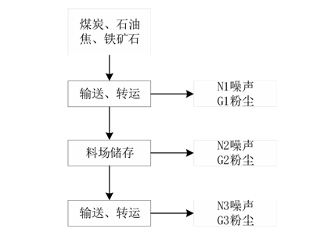

图2-1堆场流程及产污环节示意图
注：验收监测期间，生产工艺和环评设计一致，无变化。

工艺流程说明：
煤炭、石油焦和铁矿石等仓储物料经运输车辆、船舶运输，运送至堆场进行储存。采用运输车辆或船舶将堆场的文物料转运出去。
二、危废库产物流程
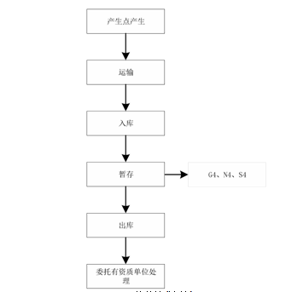

图2-2危废库流程及产污环节示意图

危废包装：
危废产生后在入库之前，首先要按照要求进行包装。盛装危险废物的容器或包装物根据危险废物的不同性质而定，采用不易破损、老化，能有效防止泄漏、扩散的容器或包装物；装有危险废物的容器或包装物贴上苏环办[2019]327 号文件中要求的标签，标签上详细标明危险废物的名称、重量、主要成分、危险特性、日期、危险类别、安全措施等等相关信息。危险废物包装执行《危险废物包装通用技术条件》
（GB12463-2009）、《危险废物包装标志》（GB190-2009）。
危险废物收集前需对包装容器和材料进行检查，主要检查内容如下：
①同一容器内不能有性质不兼容物质；
②检查包装材料的完整性，发现包装袋破损，及时采取措施清理更换；
③检查危险废物标签，容器上的标签信息内容填写是否齐全；
④检查包装材料外表残留物，发现包装容器外表面残留废液、废渣等物质，及时进行擦拭，沾染危险废物抹布作为危险废物一并装入其他容器内处置。
（2）运输
本项目危废运输过程主要发生在港内，且危废产生点与危险废物暂存库距离较近。危险废物运输任务由危废暂存库管理人员负责，危险废物运输、装卸过程中做到轻拿轻放，包装物不倾泻、翻出，装卸人员作业时配备工作服，佩戴耐酸碱手套、口罩等防护用品，无关人员远离作业区。
危废产生后，产生点登记危废产生量，将其分类后运送至危废暂存库，运输方式为叉车，危废暂存库管理人员对危废种类、接收量、接收时间、接收人等信息进行登记，完成登记后危废入库进行暂存。
（3）入库
危险废物入库现场交接时核对危险废物的数量、种类、标识等，并及时登记； 检查包装材料的完整性、密封性和外表残留物情况，如出现不利于危险废物贮存
的情况，采取和收集前检查相同的措施减缓不利情况的影响；
检查确认完后，进行危险废物的装卸，装卸在危废暂存库特定的装卸区完成，装卸过程中应遵守操作规范：
①装卸的工作人员在装卸之前充分了解和学习废物的危险特性，并配备适当的个人防护装备；
②装卸区地面进行防渗、硬质化处理，并设置泄漏液体导流槽等风险应急措施。
（4）暂存
危废贮存的全程不对其进行拆封、颠倒、分装、混装等操作，各类危险废物于室温下贮存。按照《危险废物贮存污染控制标准》（GB18597-2001）及修改清单要求， 各危险废物分类存放，地面进行“三防”处理（即防渗漏，防雨淋，防流失）。危险废物贮存现场设置专职管理人员负责对危险废物的贮存进行管理和监控，管理人员每天定时巡视危废暂存库内危险废物的包装物，发现破损立即采取措施清理更换。
暂存过程中产生暂存废气（G4）；废气处理过程中产生废活性炭（S4）。
（5）出库
危险废物贮存周期不超过 6 个月。危险废物出库前首先要检查包装、标志、标签和数量；其次要填报转移联单，作业人员穿戴防护用品，按照相关操作要求，转运危废至指定地点；将出库信息登记在危险废物管理台账中；按照装卸操作规范装车，并在转移联单或出厂单中签字后安排出厂。当危险废物收集、贮存达到一定数量时，及时安排转移至下游有资质单位进行集中处置，并做好登记工作。其中，涉及跨省转移的应按照《危险废物转移联单管理办法》如实填写危险废物转移联单，其余在省内转移的危废按照管理计划在“江苏省危险废物动态管理信息系统”中备案。所有的交通运输都由运输资质单位运至有资质的处置单位。

表三
主要污染源、污染物处理和排放
表3-1 本次验收项目主要污染物产生、处理、排放一览表
内容  类型 | 排放源（编号） | 污染物名称 | 防治措施 | 实际措施
大气污染物 | 危废库 | 非甲烷总烃 | 经密闭收集后采用二级活性炭吸附装置处理后通过15m高排气筒排放。 | 经密闭收集后采用二级活性炭吸附装置处理后通过15m高排气筒排放。
大气污染物 | 卸料、转运 | 粉尘 | 雾炮机喷水降尘、挡风抑尘墙，无组织排放 | 雾炮机喷水降尘、挡风抑尘墙，无组织排放
水污染物 | 生活污水、地面冲洗废水、除尘废水、初期雨水 | pH、COD、总氮、、SS、氨氮、总磷、硫化物 | 经厂内污水处理站采用隔油→ 压滤→反应池→ 砂滤→处理工艺处理后接入镇江市海润水处理有限公司集中处理。 | 经厂内污水处理站采用为收集池→压滤→次氯酸钠消毒池→ 砂滤→清水池处理后中水回用。
固体废物 | 办公生活 | 生活垃圾 | 安全贮存，环卫清运 | 安全贮存，环卫清运
固体废物 | 机车维修 | 废黄油 | 安全贮存，委外处置 | 安全贮存，委外处置
固体废物 | 机车维修 | 废机油 | 安全贮存，委外处置 | 安全贮存，委外处置
固体废物 | 机车维修 | 齿轮油 | 安全贮存，委外处置 | 安全贮存，委外处置
固体废物 | 机车维修 | 废漆桶、废油桶 | 安全贮存，委外处置 | 安全贮存，委外处置
固体废物 | 废气处理 | 废活性炭 | 安全贮存，委外处置 | 安全贮存，委外处置
噪声 | 装载机、雾炮、自卸车、挖掘机、洗轮机等 | 噪声 | 选择低噪声设备，隔声、减振 | 选择低噪声设备，隔声、减振

续表三
◎2#
○5#
○3#
○4#
○1#
▲N1
▲N2
▲N3
本项目废气、噪声监测点位示意图见图3-3。

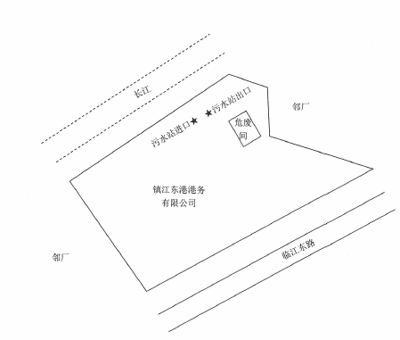

▲N4
◎1#
○2#

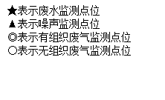

注：此图为监测点位示意简图，不代表准确的项目平面位置图。
图3-3 项目监测点位示意图（2022年7月18、19日、8月3、4日）

表四
《镇江东港港务有限公司生态环境治理提升技术改造项目环境影响报告表》（江苏省环境工程技术有限公司，2022年3月）主要结论：
本项目的建设符合产业政策的要求，选址符合相关环保要求，生产过程中采用了较为清洁的生产工艺，能保证各种污染物稳定达标排放，常规污染物排放总量能在区域内平衡，且排放的污染物对周围环境影响较小，因此，从环保角度论证该项目在项目所在地建设可行，环境影响可行。
镇江新区行政审批局对《镇江东港港务有限公司生态环境治理提升技术改造项目环境影响报告表》的批复(镇新审批环审[2022]18号)（2022年3月18日）:
详见附件

表五
验收监测质量保证及质量控制：
本项目废气、噪声监测分析方法见表5-1。
表5-1 监测分析方法
检测类别 | 检测项目 | 检测方法
有组织  废气 | 非甲烷总烃 | 《固定污染源废气 总烃、甲烷和非甲烷总烃的测定 气相色谱法》（HJ38-2017）
无组织  废气 | 总悬浮  颗粒物 | 《环境空气 总悬浮颗粒物的测定 重量法》（GB/T 15432-1995）及修改单（生态环境部公告2018年第31号）
无组织  废气 | 非甲烷总烃 | 《环境空气 总烃、甲烷和非甲烷总烃的测定 直接进样-气相色谱法》（HJ 604-2017）
废水 | pH值 | 《水质pH值的测定 电极法》（HJ 1147-2020）
废水 | 化学需氧量 | 《水质 化学需氧量的测定 重铬酸盐法》（HJ 828-2017）
废水 | 悬浮物 | 《水质 悬浮物的测定 重量法》（GB 11901-1989）
废水 | 氨氮 | 《水质 氨氮的测定 纳氏试剂分光光度法》（HJ 535-2009）
废水 | 总氮 | 《水质 总氮的测定 碱性过硫酸钾消解紫外分光光度法》  （HJ 636-2012）
废水 | 总磷 | 《水质 总磷的测定 钼酸铵分光光度法》（GB 11893-1989）
废水 | 硫化物 | 水质 硫化物的测定 亚甲基蓝分光光度法 HJ 1226-2021
噪声 | 厂界噪声 | 《工业企业厂界环境噪声排放标准》（GB 12348-2008）
项目验收监测单位为江苏佳蓝检验检测有限公司。参加本次竣工验收监测包括现场采样负责人、项目负责人及报告编制人员，均持证上岗。

表五
表5-2 主要检测仪器设备表
设备名称 | 规格型号 | 设备编号 | 检/校有效期
智能综合采样器 | ADS-2062E | 00326 | 2023年6月1日
智能综合采样器 | ADS-2062E | 00327 | 2023年6月1日
智能综合采样器 | ADS-2062E | 00328 | 2023年6月1日
智能综合采样器 | ADS-2062E | 00329 | 2023年6月1日
大气压温湿度计 | RTB-303 | 00385 | 2023年3月1日
三杯式风速风向仪 | 16024 | 00387 | 2023年3月1日
阻容法烟气含湿量多功能检测器 | 1062B | 00306 | 2023年1月2日
阻容法烟气含湿量多功能检测器 | 1062B | 00292 | 2023年1月2日
电子分析天平 | FA2004 | 00414 | 2022年11月16日
恒温恒湿箱 | LHS-80HC-I | 00097 | 2023年11月16日
气相色谱仪 | GC2060 | 00189 | 2023年9月27日
便携式pH计 | PHBJ-260 | 00399 | 2022年8月12日
COD 消解仪 | SCOD-102 | 00197 | /
微晶COD消解器 | SCOD-102 | 00341 | /
电子分析天平 | FA2004 | 00347 | 2022年10月7日
电热恒温干燥箱 | DHG101-1SB | 00253 | 2022年10月7日
分光光度计 | 721G-100 | 00016 | 2022年10月7日
可见分光光度计 | 722N | 00413 | 2022年12月1日
电热式压力蒸汽灭菌锅 | XFH-50CA | 00424 | 2022年11月16日
紫外／可见分光光度计 | UV-1601 | 00061 | 2022年10月7日
立式蒸汽灭菌锅 | LDZF-30KB | 00095 | 2023年5月25日
三杯式风速风向仪 | 16024 | 00387 | 2023年3月1日
多功能声级计 | AWA6228+ | 00200 | 2023年6月1日
声级校准器 | HS6021 | 00202 | 2022年8月3日
气体监测分析过程中的质量保证和质量控制：
（1）尽量避免被测排放物中共存污染物对分析的交叉干扰。
（2）被测排放物的浓度在仪器量程的有效范围（即30%～70%之间）。
（3）采样器在进入现场前对采样器流量计、流速计等进行校核。烟气监测（分析）仪器在测试前按监测因子用标准气体等对其进行校核（标定），在测试时保证其采样流量的准确。
水质监测分析过程中的质量保证和质量控制：
水样的采集、运输、保存、实验室分析和数据计算的全过程均按《环境水质监测质量保证手册》（第四版）的要求进行。采样过程中应采集一定比例的平行样；实验室分析过程一般应使用标准物质、采用空白试验、平行样测定、加标回收率测定等，并对质控数据分析。
噪声监测分析过程中的质量保证和质量控制：
声级计在测试前后用标准发生源进行校准，测量前后仪器的灵敏度相差不大于0.5dB，若大于0.5dB测试数据无效。

表六
验收监测内容：
根据《镇江东港港务有限公司生态环境治理提升技术改造项目环境影响报告表》（江苏省环境工程技术有限公司，2022年3月）、镇江新区行政审批局对《镇江东港港务有限公司生态环境治理提升技术改造项目环境影响报告表》的批复(镇新审批环审[2022]18号)（2022年3月18日）和现场勘查、资料查阅结果，确定本次验收监测内容，详见表6-1。
表6-1 验收监测项目和频次
监测内容 |  | 布点位置 | 测点编号 | 频 次 | 监测项目
废气 | 有组织废气 | 1#危废间排气筒（进出口） | — | 2天×2点×3次 | 非甲烷总烃
废气 | 无组织废气 | 上风向设置一个参照点，下风向设置3个监控点 | G1-G4 | 2天×4点×3次 | 非甲烷总烃、颗粒物
废气 | 无组织废气 | 厂内危废间 | G5 | 2天×1点×3次 | 非甲烷总烃
废水 |  | 污水处理站进口 | W1 | 2天×1点×4次 | PH、COD、SS、氨氮、总氮、总磷、硫化物
 |  | 污水处理站出口（公司排水为由污水处理站清水池直接打入外部管道） | W2 | 2天×1点×4次 | PH、COD、SS、氨氮、总氮、总磷、硫化物
噪声 |  | 厂界外1m（昼夜） | N1-N4 | 2天×4点×2次 | 工业企业厂界噪声

表七
验收监测期间生产工况记录：
验收监测期间（2022年7月18日、7月19日、8月3日、8月4日），本次验收项目正常生产，生产设备均正常开启，各项环保治理设施均运转正常，本次验收范围为镇江东港港务有限公司生态环境治理提升技术改造项目，验收监测期间满足验收监测条件。

续表七
验收监测结果：
废水：
本项目主要用水为冲洗废水、除尘废水、初期雨水等，项目采取雨污分流，所有废水统一经厂内污水处理站处理后回用。本次验收对其污水处理站进出水口进行了监测，监测结果如下：
表7-1废水监测结果（mg/L，pH值无量纲）
采样日期：2022.07.18 |  | 污水处理站进口
样品状态 |  | 灰色，嗅（无） | 灰色，嗅（无） | 灰色，嗅（无） | 灰色，嗅（无）
检测项目 | 单位 | 第一次 | 第二次 | 第三次 | 第四次
pH值 | 无量纲 | 7.5 | 7.5 | 7.8 | 7.5
化学需氧量 | mg/L | 87 | 83 | 87 | 83
悬浮物 | mg/L | 134 | 122 | 140 | 128
氨氮 | mg/L | 7.84 | 6.88 | 8.11 | 9.34
总磷 | mg/L | 2.67 | 2.47 | 2.88 | 2.54
总氮 | mg/L | 21.3 | 19.7 | 22.3 | 18.2
硫化物 | mg/L | 0.12 | 0.13 | 0.14 | 0.12
采样日期：2022.07.19 |  | 污水处理站进口
样品状态 |  | 灰色，嗅（无） | 灰色，嗅（无） | 灰色，嗅（无） | 灰色，嗅（无）
检测项目 | 单位 | 第一次 | 第二次 | 第三次 | 第四次
pH值 | 无量纲 | 7.5 | 7.5 | 7.5 | 7.5
化学需氧量 | mg/L | 85 | 81 | 85 | 86
悬浮物 | mg/L | 126 | 131 | 148 | 132
氨氮 | mg/L | 7.99 | 8.56 | 9.13 | 7.09
总磷 | mg/L | 2.81 | 2.44 | 2.65 | 2.32
总氮 | mg/L | 20.9 | 22.8 | 18.3 | 21.4
硫化物 | mg/L | 0.14 | 0.12 | 0.13 | 0.13
采样日期：2022.07.18 |  | 污水处理站出口
样品状态 |  | 灰色，嗅（无） | 灰色，嗅（无） | 灰色，嗅（无） | 灰色，嗅（无）
检测项目 | 单位 | 第一次 | 第二次 | 第三次 | 第四次
pH值 | 无量纲 | 7.2 | 7.2 | 7.2 | 7.3
化学需氧量 | mg/L | 43 | 38 | 42 | 40
悬浮物 | mg/L | 62 | 66 | 56 | 68
氨氮 | mg/L | 2.85 | 3.12 | 4.11 | 2.58
总磷 | mg/L | 1.76 | 1.57 | 2.14 | 2.03
总氮 | mg/L | 11.1 | 13.1 | 12.1 | 14.0
硫化物 | mg/L | 0.06 | 0.06 | 0.07 | 0.05
采样日期：2022.07.19 |  | 污水处理站出口
样品状态 |  | 灰色，嗅（无） | 灰色，嗅（无） | 灰色，嗅（无） | 灰色，嗅（无）
检测项目 | 单位 | 第一次 | 第二次 | 第三次 | 第四次
pH值 | 无量纲 | 7.2 | 7.2 | 7.4 | 7.1
化学需氧量 | mg/L | 41 | 42 | 37 | 45
悬浮物 | mg/L | 57 | 64 | 70 | 62
氨氮 | mg/L | 3.51 | 3.00 | 4.56 | 3.87
总磷 | mg/L | 2.21 | 2.04 | 1.79 | 1.54
总氮 | mg/L | 12.8 | 11.8 | 14.0 | 14.8
硫化物 | mg/L | 0.07 | 0.05 | 0.06 | 0.05
备注 | 2022.07.18废水处理流量:60t/h；2022.07.19废水处理流量58t/h。废水流量由客户提供，仅供参考。

以上监测结果表明：废水处理后回用水满足《港口煤炭作业除尘用水水质标准（JT/T2015-90）》、《城市污水再生利用 城市杂用水水质标准（GB/T18920-2020）》进行回用，COD、SS、氨氮、总磷、总氮、硫化物的去除率分别为51.5%、52.3%、57.7%、27.4%、36.9%，满足污水处理设计要求。

续表七
废气：
具体监测结果见表7-2。
表7-2 有组织废气监测结果及评价
采样日期 |  |  | 2022年7月18日 |  |  | 2022年7月18日
检测点位 |  |  | 1#排气筒进口 |  |  | 1#排气筒出口
排气筒高度(m) |  |  | 15m |  |  | 15m
检测参数 |  | 单位 | 检测结果 |  |  | 检测结果
标态干气流量(Nm³/h) |  |  | 1160 | 1190 | 1180 | 1080 | 1020 | 1030
非甲烷总烃 | 实测排放浓度 | mg/m³ | 4.53 | 4.45 | 4.38 | 1.94 | 2.17 | 2.10
非甲烷总烃 | 实测排放浓度均值 | mg/m³ | 4.45 |  |  | 2.08
非甲烷总烃 | 执行标准 | mg/m³ | 60
非甲烷总烃 | 是否达标 |  | 达标
非甲烷总烃 | 排放速率 | kg/h | 0.005 | 0.005 | 0.005 | 0.002 | 0.002 | 0.002
非甲烷总烃 | 排放速率均值 | kg/h | 0.005 |  |  | 0.002
采样日期 |  |  | 2022年7月19日 |  |  | 2022年7月19日
检测点位 |  |  | 1#排气筒进口 |  |  | 1#排气筒出口
排气筒高度(m) |  |  | 15m |  |  | 15m
检测参数 |  | 单位 | 检测结果 |  |  | 检测结果
标态干气流量(Nm³/h) |  |  | 1150 | 1110 | 1150 | 1060 | 1170 | 1200
非甲烷总烃 | 实测排放浓度 | mg/m³ | 4.87 | 4.65 | 4.72 | 1.99 | 1.99 | 1.96
非甲烷总烃 | 实测排放浓度均值 | mg/m³ | 4.75 |  |  | 1.98
非甲烷总烃 | 执行标准 | mg/m³ | 60
非甲烷总烃 | 是否达标 |  | 达标
非甲烷总烃 | 排放速率 | kg/h | 0.006 | 0.005 | 0.005 | 0.002 | 0.002 | 0.002
非甲烷总烃 | 排放速率均值 | kg/h | 0.005 |  |  | 0.002

以上监测结果表明：2022年7月18日~2022年7月19日验收监测期间，本项目有组织废气排放满足《大气污染物综合排放标准》（DB32/4041-2021）表1标准限值。

表7-3无组织厂界废气监测结果及评价
采样日期 |  | 2022年7月18日 |  |  |  |  |  |  | 2022年7月19日
检测项目 | 采样频次 | 检测结果 |  |  |  |  |  |  | 检测结果
检测项目 | 采样频次 | G1 | G2 |  | G3 |  | G4 |  | G1 |  | G2 |  | G3 |  | G4
非甲烷总烃（mg/m³） | ① | 0.73 | 0.73 |  | 0.73 |  | 0.77 |  | 0.73 |  | 0.78 |  | 0.74 |  | 0.68
非甲烷总烃（mg/m³） | ② | 0.7 | 0.74 |  | 0.64 |  | 0.71 |  | 0.72 |  | 0.69 |  | 0.73 |  | 0.75
非甲烷总烃（mg/m³） | ③ | 0.68 | 0.62 |  | 0.74 |  | 0.65 |  | 0.74 |  | 0.66 |  | 0.82 |  | 0.84
执行标准（mg/m³） |  | 4
是否达标 |  | 达标
总悬浮颗粒物（mg/m³） | ① | 0.333 |  | 0.217 |  | 0.433 |  | 0.450 |  | 0.317 |  | 0.433 |  | 0.300 |  | 0.483
总悬浮颗粒物（mg/m³） | ② | 0.383 |  | 0.400 |  | 0.233 |  | 0.250 |  | 0.233 |  | 0.383 |  | 0.267 |  | 0.450
总悬浮颗粒物（mg/m³） | ③ | 0.417 |  | 0.333 |  | 0.317 |  | 0.300 |  | 0.183 |  | 0.333 |  | 0.267 |  | 0.350
执行标准（mg/m³） |  | 0.5
是否达标 |  | 达标
表7-4无组织厂区废气监测结果及评价
采样日期 |  | 2022年8月3日 | 2022年8月4日
检测项目 | 采样频次 | 检测结果 | 检测结果
检测项目 | 采样频次 | G5 | G5
非甲烷总烃（mg/m³） | ① | 0.68 | 0.70
非甲烷总烃（mg/m³） | ② | 0.82 | 0.68
非甲烷总烃（mg/m³） | ③ | 0.73 | 0.77
执行标准（mg/m³） |  | 6
是否达标 |  | 达标

以上监测结果表明：验收监测期间，本项目无组织废气排放满足《大气污染物综合排放标准》（DB32/4041-2021）表3单位边界大气污染物排放监控浓度限值，厂区内危废间外VOCs无组织排放满足《大气污染物综合排放标准》（DB32/4041-2021）表2标准。

续表七
噪声：
2022年7月18日、7月19日，江苏佳蓝检验检测有限公司对项目厂界昼夜间噪声进行监测，具体监测结果见表7-5。
表7-5 噪声监测结果
以上验收监测结果表明：验收监测期间，项目东、南、西、北厂界昼夜间环境噪声监测值均满足《工业企业厂界环境噪声排放标准》（GB12348-20082 类标准的限值要求。
噪声测点 | 日 期 | （等效声级dB（A）） |  |  |  | 结果评价
噪声测点 | 日 期 | 昼间 | 限值 | 夜间 | 限值 | 结果评价
N1 | 2022.07.18 | 53 | 60 | 49 | 50 | 达标
N2 | 2022.07.18 | 53 | 60 | 48 | 50 | 达标
N3 | 2022.07.18 | 55 | 60 | 47 | 50 | 达标
N4 | 2022.07.18 | 55 | 60 | 48 | 50 | 达标
N1 | 2022.07.19 | 52 | 60 | 49 | 50 | 达标
N2 | 2022.07.19 | 52 | 60 | 47 | 50 | 达标
N3 | 2022.07.19 | 55 | 60 | 49 | 50 | 达标
N4 | 2022.07.19 | 55 | 60 | 48 | 50 | 达标
固体废物：
2022年7月18日、7月19日，镇江市环境保护服务中心对项目固体废物进行调查，具体结果见表7-6。
表7-6 固体废物产生情况及处置措施
序号 | 产生工序 | 固体废物名称 | 分类编号 | 目前处置量（t/a） | 利用处置方式
1 | 办公生活 | 生活垃圾 | 99 | 10 | 委托环卫部门定期清运
2 | 机车维修 | 废黄油 | 900-199-08 | 0.2 | 镇江新宇固体废物处置有限公司处置
3 | 机车维修 | 废机油 | 900-214-08 | 0.2 | 镇江新宇固体废物处置有限公司处置
4 | 机车维修 | 齿轮油 | 900-217-08 | 0 | 镇江新宇固体废物处置有限公司处置
5 | 机车维修 | 废漆桶、废油桶 | 900-041-49 | 0 | 镇江新宇固体废物处置有限公司处置
6 | 废气处理 | 废活性炭 | 900-039-49 | 0 | 镇江新宇固体废物处置有限公司处置
项目运行3个月以来，共处置0.2吨废机油，0.2吨废黄油，10吨生活垃圾。其产生种类和处置情况符合要求。

续表七
总量核算：
表7-7 本项目废气污染物排放总量及指标
类别 | 污染物 | 排放速率日均值(Kg/h) | 排放时间 | 年排放量（t/a） | 本项目允许排放量（t/a） | 达标情况
废气 | 非甲烷总烃 | 0.002 | 7200h | 0.0144 | 0.0146 | 达标
注：废气污染物年排放量=排放速率日均值×年运行时间÷1000，废气排放时间由企业提供。
表7-8 本项目废水污染物排放总量及指标
类别 | 污染物 | 排放水量(t/d) | 排放浓度  （mg/L） | 年排放量（t/a） | 本项目允许排放量（t/a） | 达标情况
废水7.18 | 化学需氧量 | 0 | 0 | 0 | 110.6640 | 达标
废水7.18 | 悬浮物 | 0 | 0 | 0 | 88.5312 | 达标
废水7.18 | 氨氮 | 0 | 0 | 0 | 9.9176 | 达标
废水7.18 | 总磷 | 0 | 0 | 0 | 1.8149 | 达标
废水7.18 | 总氮 | 0 | 0 | 0 | 15.5372 | 达标
废水7.18 | 硫化物 | 0 | 0 | 0 | 0.1953 | 达标
废水7.19 | 化学需氧量 | 0 | 0 | 0 | 110.6640 | 达标
废水7.19 | 悬浮物 | 0 | 0 | 0 | 88.5312 | 达标
废水7.19 | 氨氮 | 0 | 0 | 0 | 9.9176 | 达标
废水7.19 | 总磷 | 0 | 0 | 0 | 1.8149 | 达标
废水7.19 | 总氮 | 0 | 0 | 0 | 15.5372 | 达标
废水7.19 | 硫化物 | 0 | 0 | 0 | 0.1953 | 达标

注：目前企业无外排水，全部中水回用，水量由企业提供

续表七
本项目属于九个行业以外的其他工业类项目，对照《污染影响类建设项目重大变动清单（试行）》（环办环评函〔2020〕688号）中污染类建设项目重大变动清单分析如下：
表7-9 本项目对照情况表
序号 | 重大变动清单（环办环评函〔2020〕688号） | 本项目变动情况及对照
1 | 建设项目开发、使用功能发生变化的。 | 无变化。
2 | 生产、处置或储存能力增大30%及以上的。 | 危废间面积由20m²增加到26.5m²,但实际储存面积由15 m²增加至仍为18 m²,增加储存能力25%
3 | 生产、处置或储存能力增大，导致废水第一类污染物排放量增加的。 | 无变化。
4 | 位于环境质量不达标区的建设项目生产、处置或储存能力增大，导致相应污染物排放量增加的(细颗粒物不达标区，相应污染物为二氧化硫、氮氧化物、可吸入颗粒物、挥发性有机物；臭氧不达标区，相应污染物为氮氧化物、挥发性有机物；其他大气、水污染物因子不达标区，相应污染物为超标污染因子)；位于达标区的建设项目生产、处置或储存能力增大，导致污染物排放量增加10%及以上的。 | 危废间面积由20m²增加到26.5m²,但实际储存面积由15 m²增加至仍为18 m²,增加储存能力25%。经设计单位确认，其废气风量仍为1000m³/h,污染物仍为非甲烷总烃，排放量未增加
5 | 重新选址；在原厂址附近调整(包括总平面布置变化)导致环境防护距离范围变化且新增敏感点的。 | 无变化。
6 | 新增产品品种或生产工艺(含主要生产装置、设备及配套设施)、主要原辅材料、燃料变化，导致以下情形之一：  （1）新增排放污染物种类的(毒性、挥发性降低的除外);  （2）位于环境质量不达标区的建设项目相应污染物排放量增加的；  （3）废水第一类污染物排放量增加的；  （4）其他污染物排放量增加10%及以上的。 | 无变化。
7 | 物料运输、装卸、贮存方式变化，导致大气污染物无组织排放量增加10%及以上的。 | 未增加。
8 | 废气、废水污染防治措施变化，导致第6条中所列情形之一(废气无组织排放改为有组织排放、污染防治措施强化或改进的除外)或大气污染物无组织排放量增加10%及以上的。 | 废水处理工艺由收集池→隔油→压滤→反应池→ 砂滤→清水池变更为废水处理工艺为收集池→压滤→次氯酸钠消毒池→ 砂滤→清水池，处理能力70m³/h不变。（1）没有新增排放污染物种类的;（2）废水中污染物无第一类污染物；（3））项目废水处理后中水回用，不涉及排放量增加。  废气污染防治设施无变化
9 | 新增废水直接排放口；废水由间接排放改为直接排放；废水直接排放口位置变化，导致不利环境影响加重的。 | 无变化。
10 | 新增废气主要排放口(废气无组织排放改为有组织排放的除外);主要排放口排气筒高度降低10%及以上的。 | 无变化。
11 | 噪声、土壤或地下水污染防治措施变化，导致不利环境影响加重的。 | 无变化。
12 | 固体废物利用处置方式由委托外单位利用处置改为自行利用处置的(自行利用处置设施单独开展环境影响评价的除外);固体废物自行处置方式变化，导致不利环境影响加重的。 | 无变化。
13 | 事故废水暂存能力或拦截设施变化，导致环境风险防范能力弱化或降低的。 | 无变化。
由表7-9可知，根据《污染影响类建设项目重大变动清单（试行）》（环办环评函〔2020〕688号）中关于污染类建设项目重大变动清单，本项目无重大变动，符合验收要求。

续表七
表7-10 本项目与建设项目竣工环境保护验收暂行办法第八条对照一览表
序号 | 建设项目竣工环境保护验收暂行办法第八条 | 本项目实际建设对照情况
1 | 未按环境影响报告书（表）及其审批部门审批决定要求建成环境保护设施，或者环境保护设施不能与主体工程同时投产或者使用的 | 本项目环境保护设施与主体工程同时设计、同时施工和同时投产使用
2 | 污染物排放不符合国家和地方相关标准、环境影响报告书（表）及其审批部门审批决定或者重点污染物排放总量控制指标要求的 | 本项目各污染物排放均满足相应标准要求，污染物年排放量均满足环评预测总量指标要求
3 | 环境影响报告书（表）经批准后，该建设项目的性质、规模、地点、采用的生产工艺或者防治污染、防止生态破坏的措施发生重大变动，建设单位未重新报批环境影响报告书（表）或者环  境影响报告书（表）未经批准的 | 本项目无重大变动
4 | 建设过程中造成重大环境污染未治理完成，或者造成重大生态破坏未恢复的 | 本项目建设过程未造成重大环境污染和重大生态破坏
5 | 纳入排污许可管理的建设项目，无证排污或者不按证排污的 | 已取得排污许可证（91321191792348733E001U）
6 | 分期建设、分期投入生产或者使用依法应当分期验收的建设项目，其分期建设、分期投入生产或者使用的环境保护设施防治环境污染和生态破坏的能力不能满足其相应主体工程需要的 | 本项目不涉及
7 | 建设单位因该建设项目违反国家和地方环境保护法律法规受到处罚，被责令改正，尚未改正完成的 | 本项目不涉及
8 | 验收报告的基础资料数据明显不实，内容存在重大缺项、遗漏，或者验收结论不明确、不合理的 | 本项目验收报告的基础资料数据真实有效，内容无重大缺项、遗漏，验收结论明确、合理
9 | 其他环境保护法律法规规章等规定不得通过环境保护验收的 | 本项目不涉及

综上所述，对照建设项目竣工环境保护验收暂行办法第八条九项要求，本次验收项目符合验收条件。

表八、
验收监测结论：
2022年7月18日、7月19日验收监测期间，本次验收项目正常生产，生产设备均正常开启，环保设施正常运行，生产负荷满足竣工验收监测工况条件的要求。
监测结果表明：
验收监测期间，本项目废水处理后排水废水处理后回用水满足《港口煤炭作业除尘用水水质标准（JT/T2015-90）》、《城市污水再生利用 城市杂用水水质标准（GB/T18920-2020）》进行回用。
验收监测期间，本项目有组织废气排放满足《大气污染物综合排放标准》（DB32/4041-2021）表1标准限值。
验收监测期间，本项目无组织废气排放满足《大气污染物综合排放标准》（DB32/4041-2021）表3单位边界大气污染物排放监控浓度限值，厂区内危废间外VOCs无组织排放满足《大气污染物综合排放标准》（DB32/4041-2021）表2标准。
验收监测期间，项目东、南、西、北厂界昼夜间环境噪声监测值均满足《工业企业厂界环境噪声排放标准》（GB12348-2008）2类标准的限值要求。
验收监测期间，固体废物均妥善处理，零排放。
总量控制：本项目废气、固废年排放量均满足环评预测总量指标要求。
建议：
（1）积极开展企业环保宣传工作，严格按照环保部门要求进行安全生产。
（2）企业合理安排工作时间，进一步加强生产设施的隔声降噪，减轻噪声对周边的影响。
（3）加强对环保设施的维修和保养工作，确保废水、废气处理设施良性运行，确保各项污染物长期稳定达标排放，落实事故情况下的应急处理措施和制度，杜绝污染事故的发生。
（4）认真做好对固体废弃物的转移工作，不得擅自倾倒、堆放、丢弃、遗撒固体废物，以免造成二次污染。

建设项目竣工环境保护“三同时”验收登记表
填表单位（盖章）：镇江东港港务有限公司 |  |  |  |  |  |  |  | 填表人（签字）：项目经办人（签字）：
建设项目 | 项目名称 |  | 镇江东港港务有限公司生态环境治理提升技术改造项目 |  |  |  |  | 项目代码 | -- |  | 建设地点 | 江苏省镇江市镇江新区大港临江路9号
建设项目 | 行业类别（分类管理名录） |  | 五十三、装卸搬运和仓储业 59 149 危险品  存储 594（不含加油站的油库；不含加气站的油库） |  |  |  |  | 建设性质 | 技改 |  | 项目厂区中心经度/纬度 |  | 东经119度40分0.234秒  北纬32度12分8.912秒
建设项目 | 设计生产能力 |  | - |  |  |  |  | 实际生产能力 | - |  | 环评单位 |  | 江苏省环境工程技术有限公司
建设项目 | 环评文件审批机关 |  | 镇江新区行政审批局 |  |  |  |  | 审批文号 | 镇新审批环审[2022]18号 |  | 环评文件类型 |  | 环境影响报告表
建设项目 | 开工日期 |  | 2022-03 |  |  |  |  | 竣工日期 | 2022-06 |  | 排污许可证申领时间 |  | 2019.09.17
建设项目 | 环保设施设计单位 |  | - |  |  |  |  | 环保设施施工单位 | - |  | 本工程排污许可证编号 |  | 91321191792348733E001U
建设项目 | 验收单位 |  | 镇江东港港务有限公司 |  |  |  |  | 环保设施监测单位 | 江苏佳蓝检验检测有限公司 |  | 验收监测时工况 |  | ＞85%
建设项目 | 投资总概算（万元） |  | 19617 |  |  |  |  | 环保投资总概算（万元） | 19617 |  | 所占比例（%） |  | 100
建设项目 | 实际总投资（万元） |  | 19617 |  |  |  |  | 实际环保投资（万元） | 19617 |  | 所占比例（%） |  | 100
建设项目 | 废水治理（万元） |  | - | 废气治理（万元） | - | 噪声治理（万元） | - | 固体废物治理（万元） | - | 绿化及生态（万元） | - | 其它（万元） | 0
建设项目 | 新增废水处理设施能力（t/d） |  | 1680 |  |  |  |  | 新增废气处理设施能力（Nm³/h） | 1000 |  | 年平均工作时（h/a） |  | 7200
运营单位 |  |  | 镇江东港港务有限公司 |  |  |  |  | 运营单位社会统一信用代码（或组织机构代码） | 913211910601811069H |  | 验收时间 |  | 2022-7
污染物排放达标与总量控制（工业建设项目详填） | 污染物 |  | 原有排放量  （1） | 本期工程实际排放浓度  （2） | 本期工程允许排放浓度  （3） | 本期工程产生量  （4） | 本期工程自身削减量  （5） | 本期工程实际排放量  （6） | 本期工程核定排放总量  （7） | 本期工程“以新带老”削减量  （8） | 全厂实际排放总量  （9） | 全厂核定排放总量  （10） | 区域平衡替代削减量  （11） | 排放增减量  （12）
污染物排放达标与总量控制（工业建设项目详填） | 废水 |  | 0 | / | / | 0 | / | 0
污染物排放达标与总量控制（工业建设项目详填） | 化学需氧量 |  |  |  |  |  | / | 0
污染物排放达标与总量控制（工业建设项目详填） | 悬浮物 |  |  |  |  |  | /
污染物排放达标与总量控制（工业建设项目详填） | 废气
污染物排放达标与总量控制（工业建设项目详填） | 颗粒物
污染物排放达标与总量控制（工业建设项目详填） | 非甲烷总烃 |  | 0 | 2.03 | 60 | 0.036 | 0.0216 | 0.0144 | 0.0146 | 0 | 0.0144 | 0.0146
污染物排放达标与总量控制（工业建设项目详填） | 工业固体废物
污染物排放达标与总量控制（工业建设项目详填） | 与项目有关的其它特征污染物
注：1、排放增减量：(+)表示增加，(-)表示减少。2、(12)=(6)-(8)-(11)，(9)=(4)-(5)-(8)-(11)+(1)。3、计量单位：废水排放量——万吨/年；废气排放量——万标立方米/年；工业固体废物排放量——万吨/年；水污染物排放浓度——毫克/升、大气污染物排放浓度——毫克/m³；水污染物排放量——吨/年；大气污染物排放量——吨/年

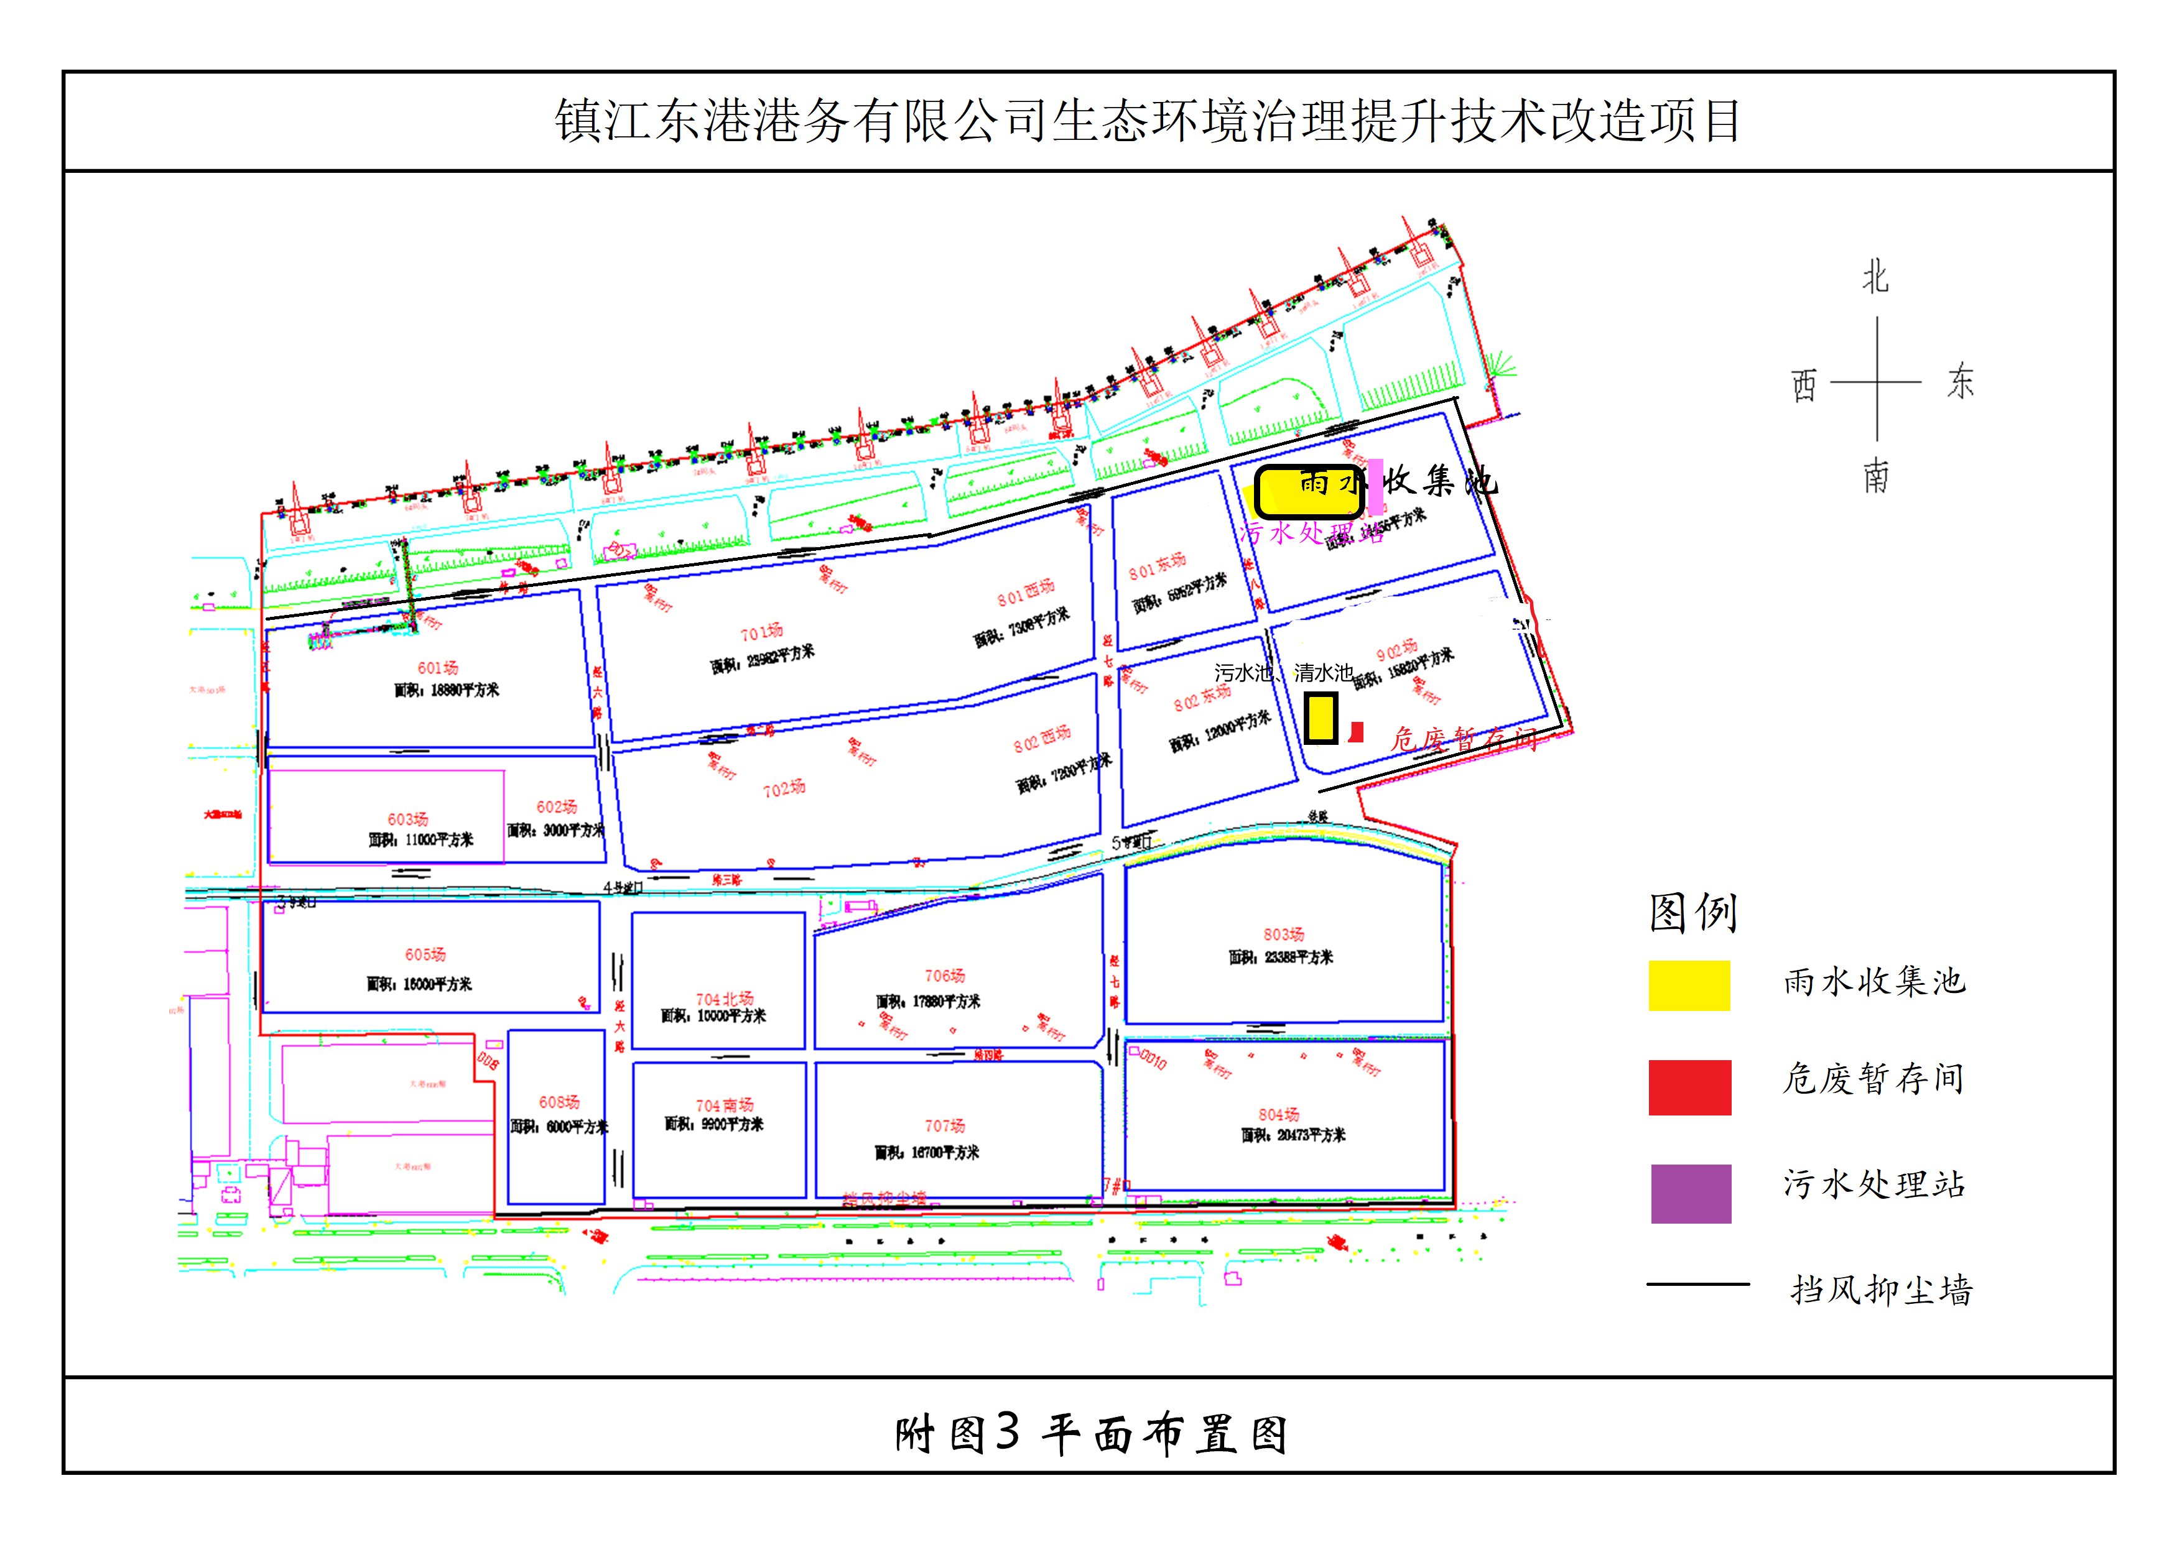

堆场改造
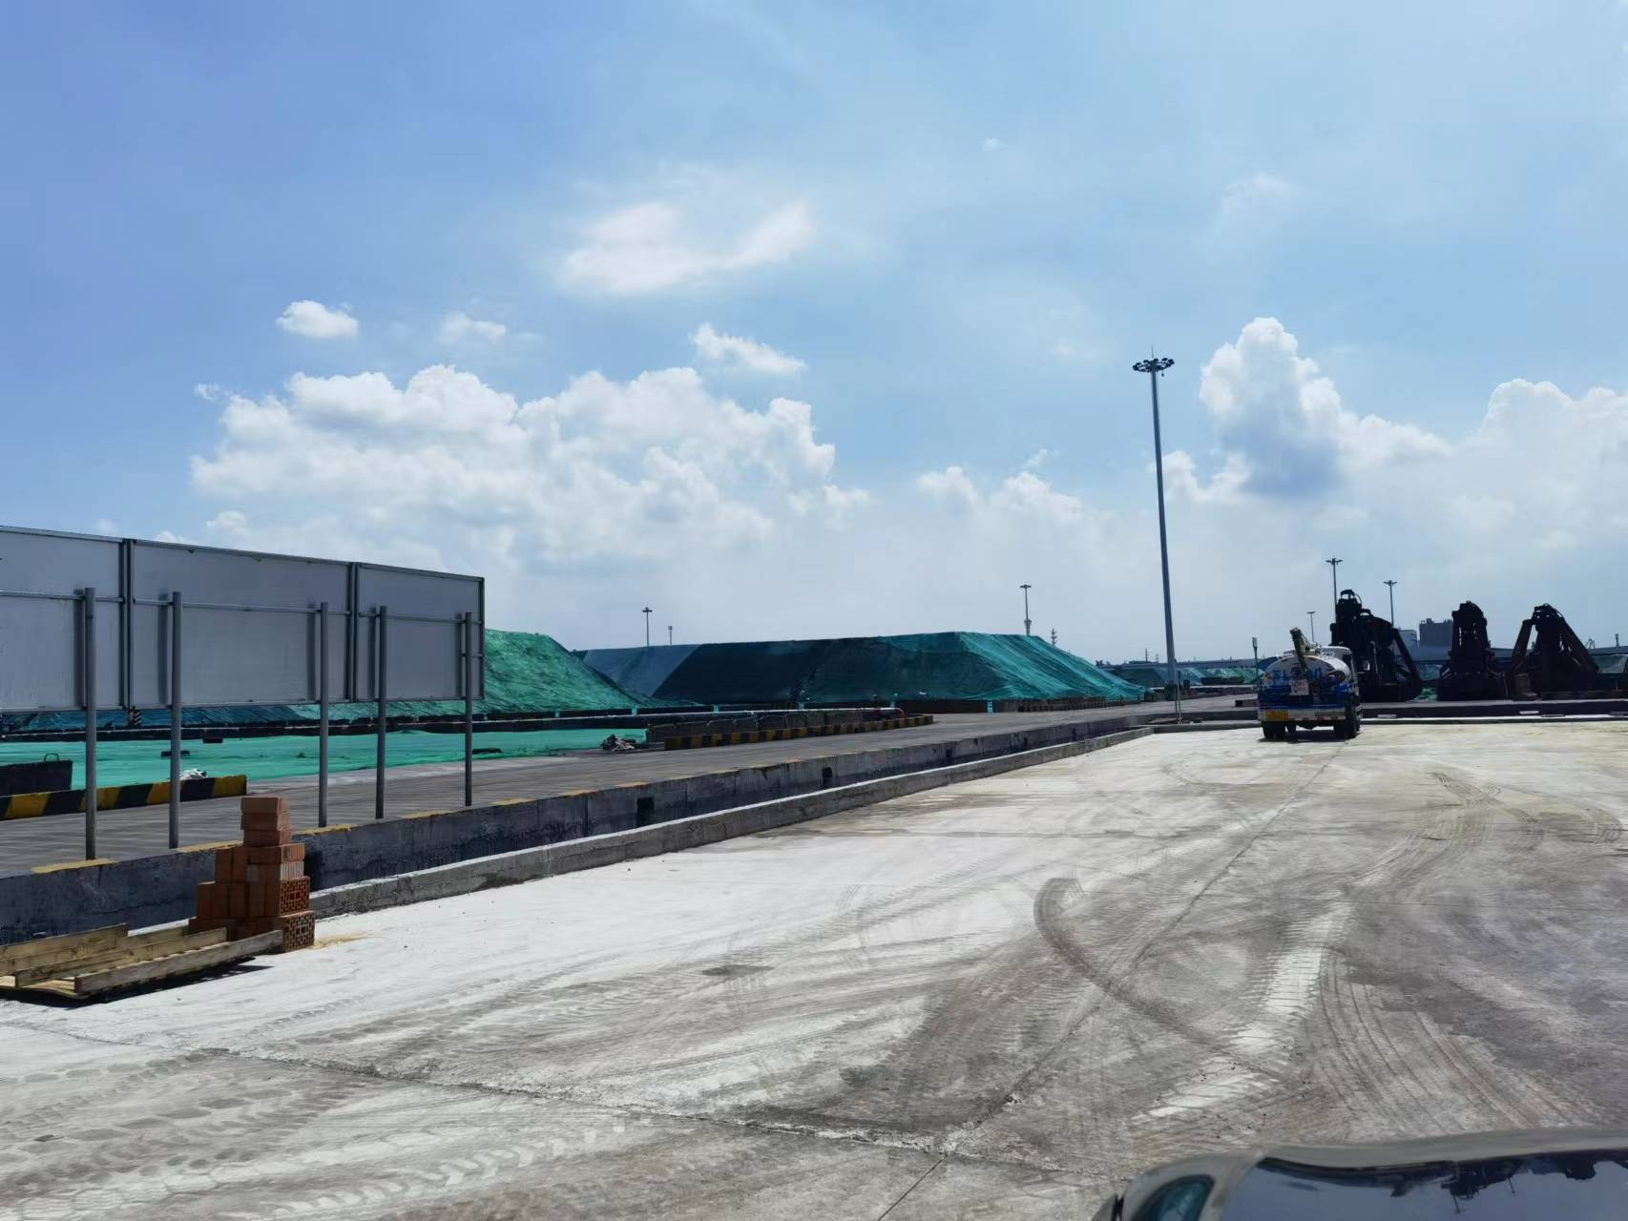
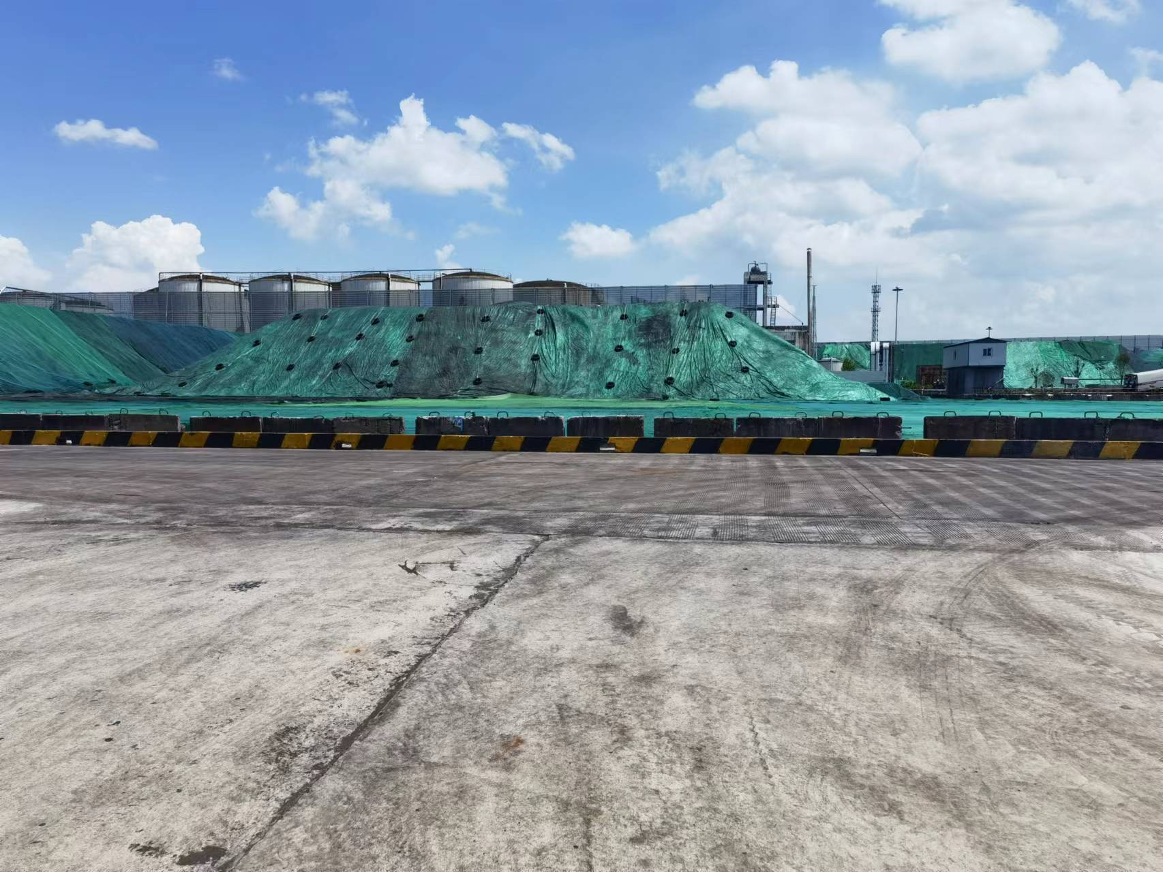
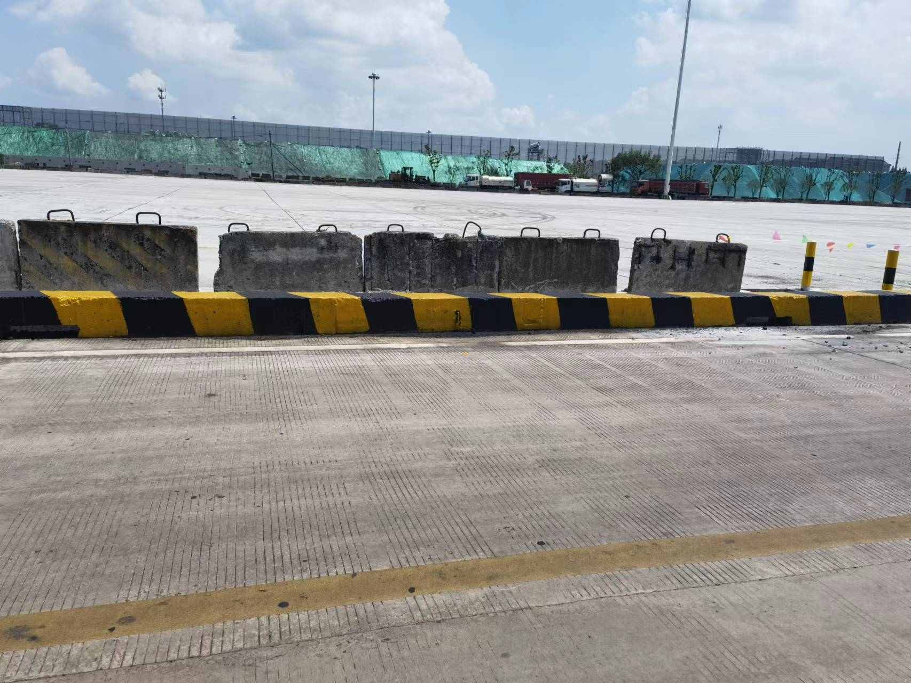

污水处理
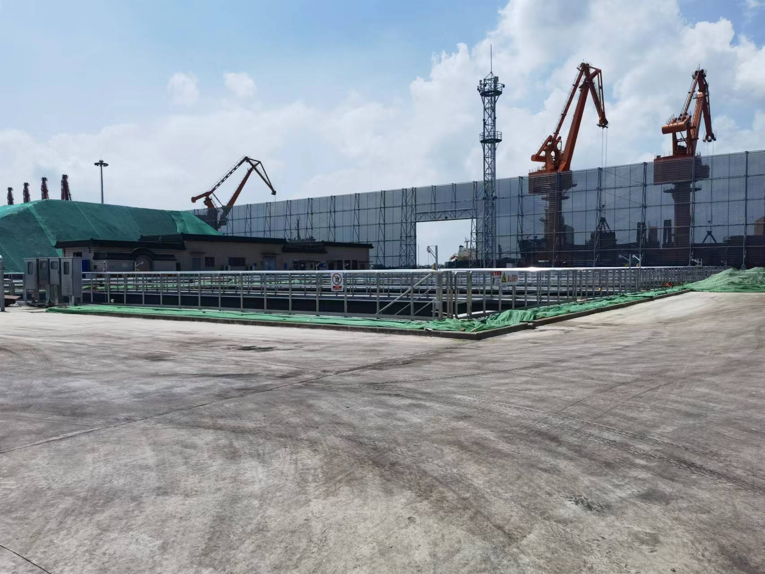

危废间
